**Implementasi Raspberry Pi 5 Pulse Width Modulation pada Sistem Penghantar Daya Nirkabel**

**Duta Kukuh Pribadi1, Sabriansyah Rizqika Akbar, S.T., M.Eng., Ph.D2**

Program Studi Teknik Komputer, Fakultas Ilmu Komputer, Universitas Brawijaya

Email: 1dutakupri@student.ub.ac.id, 2sabrian@ub.ac.id

**Abstrak**

Penelitian ini merancang sistem *High Programmable Frequency Generator* berbasis *Raspberry Pi 5* untuk meningkatkan efisiensi *Wireless Power Transfer* (WPT) pada perangkat statis dan dinamis,. *Raspberry Pi 5* berfungsi sebagai pengontrol utama yang menghasilkan sinyal *Pulse Width Modulation* (PWM), yang dihubungkan dengan *H-Bridge* untuk menghasilkan gelombang AC frekuensi tinggi. Pengujian menunjukkan bahwa frekuensi yang dihasilkan dapat mencapai hingga 800 kHz dengan presisi tinggi, dengan tegangan mencapai 16,4V pada GPIO 13. Desain perangkat keras menggunakan koil tembaga sebagai pengirim dan penerima, sementara antarmuka pengguna berbasis layar sentuh dengan LCD memungkinkan pengaturan presisi frekuensi. Hasil pengujian daya di sisi penerima menunjukkan fenomena *frequency splitting* (FSP), dengan peningkatan daya pada rentang frekuensi 420 kHz hingga 490 kHz, tergantung jarak antar lilitan. Penyesuaian frekuensi secara optimal terbukti meningkatkan efisiensi transmisi daya dengan mendukung konsep resonansi frekuensi. Penelitian ini menegaskan bahwa *Raspberry Pi 5* dapat diintegrasikan dengan WPT untuk meningkatkan efisiensi pengisian daya, membuka potensi pengembangan lebih lanjut dalam aplikasi pengisian daya nirkabel.

**Kata kunci**: *Frequency Generator, H-Bridge, Pulse Width Modulation (PWM), Frequency Splitting , Wireless Power Transfer (WPT)*

**Abstract**

*This study designs a High Programmable Frequency Generator system based on the Raspberry Pi 5 to enhance the efficiency of Wireless Power Transfer (WPT) for dynamic devices such as quadcopter drones. The Raspberry Pi 5 acts as the main controller, generating Pulse Width Modulation (PWM) signals connected to an H-Bridge to produce high-frequency AC waves. Testing shows that the system can generate frequencies up to 800 kHz with high precision, with a voltage of 16.4V observed on GPIO 13. The hardware design employs copper coils as both transmitter and receiver, while a touchscreen user interface with an LCD allows for precise frequency control. Power testing on the receiver side reveals a frequency splitting phenomenon (FSP), with power increases observed in the 420 kHz to 490 kHz range, depending on the coil spacing. Optimal frequency adjustment significantly improves power transmission efficiency, supporting the concept of frequency resonance. This research confirms that the Raspberry Pi 5 can be integrated with WPT systems to enhance charging efficiency, offering the potential for further development in wireless charging applications.*

**Keywords**: *Frequency Generator, H-Bridge, Pulse Width Modulation (PWM), Frequency Splitting , Wireless Power Transfer (WPT)*

# PENDAHULUAN

Wireless Power Transfer (WPT) adalah metode pengisian daya secara nirkabel yang diterapkan pada perangkat statis maupun dinamis, seperti drone. Pendekatan ini menawarkan solusi untuk masalah konsumsi daya tinggi dan waktu pengisian yang tidak efisien pada drone. Sistem WPT mengandalkan rangkaian RLC dengan komponen resistansi, induktansi, dan kapasitansi untuk memastikan efisiensi pengiriman daya. Resonansi menjadi prinsip utama dalam WPT, di mana frekuensi optimal dapat meningkatkan daya yang ditransfer (Akbar et al., 2023).

Faktor desain, seperti bentuk coil transmitter, frekuensi resonansi, dan teknik coupling resonance, sangat memengaruhi performa sistem (MohamedZain et al., 2023). Pulse Width Modulation (PWM) pada microcontroller/microcomputer digunakan untuk menghasilkan sinyal frekuensi tinggi, yang kemudian dikonversi menjadi sinyal AC melalui H-Bridge MOSFET (Suroso et al., 2023).

Penelitian ini berfokus pada pengembangan WPT menggunakan Raspberry Pi 5 sebagai frequency generator untuk menghasilkan frekuensi yang bervariasai dengan mengikuti perhitungan resonansi frekuensi. Analisis mencakup akurasi frekuensi dan dampaknya pada daya yang diterima di sisi penerima, dengan tujuan mengetahui performa sistem WPT.

Pengembangan *frequency Generator* WPT didasarkan pada penelitian terdahulu. Percobaan yang dilakukan (Suroso et al., 2023) merancang sistem WPT dengan spesifikasi koil tertentu, seperti tebal tembaga 1 mm, 5 putaran, diameter dalam 19 cm, dan induktansi masing-masing 16,5 µH (transmitter) dan 15,8 µH (receiver), yang mampu meningkatkan tegangan output hingga 11-15 volt namun mengalami penundaan sinyal hingga 294 nanodetik pada frekuensi tertentu. (Akbar & Hodaka, 2020) dalam jurnal lainnya mengembangkan metode Automatic Multiscale-based Peak Detection (AMPD) untuk menemukan frekuensi optimal WPT secara cepat dengan akurasi kesalahan kurang dari 1%. Penelitian selanjutnya oleh (Akbar et al., 2023) menganalisis rangkaian WPT tanpa kapasitor di sisi sekunder, menghasilkan rumus daya maksimum berdasarkan fungsi transfer, analisis kondisi tunak, dan optimalisasi daya beban, kapasitor, serta frekuensi, yang divalidasi melalui simulasi SPICE.

Berlandaskan penelitian sebelumnya, Penelitian ini merupakan tipe implementatif pengembangan yang mengadopsi pendekatan sistematis melalui tahapan analisis, perancangan, implementasi, dan pengujian sistem. Proses analisis menjadi kunci untuk memahami kebutuhan aktual berdasarkan teori yang relevan. Penelitian bertujuan memberikan solusi komprehensif terhadap permasalahan transfer daya nirkabel (WPT) melalui perancangan perangkat keras, perangkat lunak, dan algoritma sistem yang sesuai dengan kebutuhan sistem. Strategi penelitian dirancang untuk menjawab rumusan masalah dengan pendekatan iteratif, termasuk evaluasi dan penyesuaian bila hasil pengujian awal tidak memuaskan.

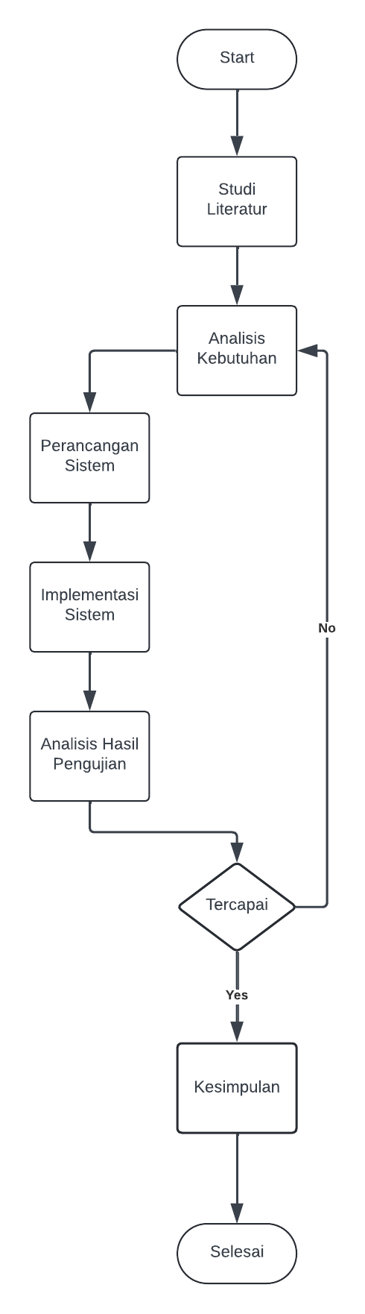

Gambar 1. Flowchart Penelitian

Penelitian berfokus pada analisis hasil transfer daya yang dihasilkan oleh rangkaian pengirim dan penerima, serta presentasi error frekuensi untuk memastikan presisi dalam proses transfer daya. Data dikumpulkan menggunakan osiloskop untuk analisis frekuensi PWM pada mikrokontroler dan H-Bridge, serta multimeter untuk pengukuran daya pada penerima. Validasi data dilakukan dengan fitur self-calibration pada osiloskop dan sertifikasi kalibrasi multimeter untuk memastikan akurasi pengukuran.

Analisis data mencakup pengukuran presentase error frekuensi pada PWM dan H-Bridge dalam rentang tertentu, serta pengamatan grafik hubungan antara frekuensi dan daya pada rangkaian penerima. Penelitian menghasilkan evaluasi daya maksimum pada frekuensi tinggi dan masukan sistem tertentu, memberikan wawasan penting tentang optimalisasi sistem WPT untuk mendukung pengembangan teknologi transfer daya nirkabel di masa depan.

# PERANCANGAN DAN IMPLEMENTASI

Sistem Wireless Power Transfer (WPT) memerlukan frequency generator yang mampu menghasilkan sinyal AC secara presisi dan akurat, mengingat ketelitian frekuensi sangat memengaruhi tegangan dan arus pada sisi penerima . Untuk mengatasi keterbatasan penelitian sebelumnya, dilakukan pengujian sweeping frekuensi dari 0 hingga 700 kHz untuk menentukan daya tertinggi sesuai standar Qi. Raspberry Pi 5 dan Dual Motor H-Bridge 450W PWM dipilih karena kemampuan Raspberry Pi 5 untuk menginstal library yang mendukung pengaturan frekuensi dengan presisi, sementara H-Bridge digunakan untuk menghasilkan frekuensi akurat. Sistem ini memungkinkan peneliti menganalisis pengaruh ketelitian frekuensi terhadap daya yang diukur pada sisi penerima.

Perancangan implementasi sistem secara umum digambarkan pada gambar 2 yang menjelaskan mengenai konteks diagram. Konteks diagram ini bertujuan untuk memberikan batasan atau fokus penelitian yang penulis diteliti. Lebih lanjut peneliti ini berfokus untuk merangkai *frequency generator* agar bisa menghasilkan frekuensi sesuai dengan perhitungan frekuensi resonan untuk bisa mengukur daya pada sisi penerima WPT.

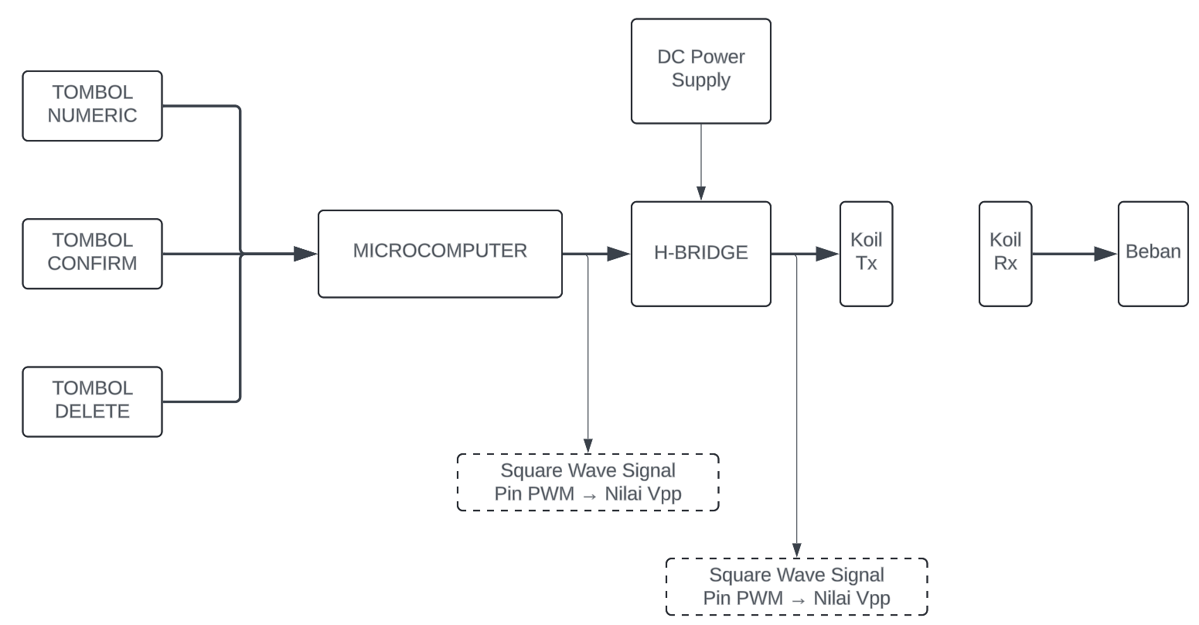

Gambar 2. Konteks Diagram

## 2.1. Perancangan Perangkat Keras

Skematik sistem perangkat keras penelitian menunjukkan interkoneksi antara Raspberry Pi 5, Modul H-Bridge, IC NOT GATE, lilitan, full wave rectifier, dan UI LCD 3.5 inci. Raspberry Pi 5 digunakan untuk menghasilkan sinyal PWM yang dikirim ke H-Bridge untuk ditingkatkan output Vpp , sementara IC NOT GATE meningkatkan untuk menghasilkan sinyal square wave terbalik. LCD 3.5 inci berfungsi sebagai antarmuka pengguna untuk menampilkan dan memasukkan frekuensi. Data daya dan frekuensi diukur menggunakan multimeter dan osiloskop pada rangkaian penerima setelah penyearah.

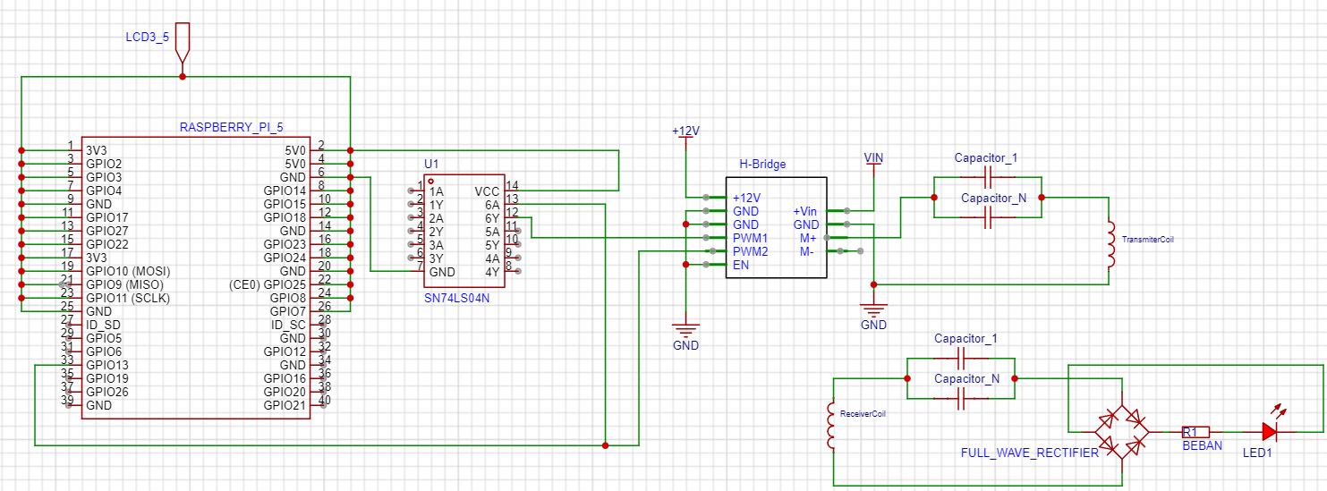

Gambar 3. Skematik Diagram

Sistem pada WPT dirancang pada RLC *circuit*  dengan spesifikasi mengikuti perhitungan *quality factor* 101 tertera pada tabel 1. sebagai berikut.

Tabel 1. Spesifikasi RLC Circuit

|  |  |
| --- | --- |
| Rangkaian Pengirim | Rangkaian Penerima |
| Induktansi Koil = 63 uH  Kapasitansi = 2 nF  Resistansi = 1.2 Ohm | Induktansi Koil = 39 uH  Kapasitansi = 3.194 nF  Resistansi = 1.3 Ohm |

## 2.2 Perancangan Perangkat Lunak

Perancangan lunak pada sistem dilakukan menggunakan fitur *nano* pada *bash* dengan *python* sebagai bahasa untuk memproses masukan dan keluaran sistem. *Input* pada sistem menitik beratkan kepada tombol yang nantinya digunakan sebagai masukan frekuensi untuk di proses oleh mikrokomputer. Setiap perubahan frekuensi akan mempengaruhi frekuensi resonan pada RLC *circuit.*

Berdasarkan deskripsi interkoneksi komponen yang ditunjukkan pada Gambar 3, terdapat berbagai fungsi kerja yang dirancang untuk mengatasi permasalahan yang diuraikan dalam latar belakang. Fungsi kerja tersebut kemudian digambarkan dalam model perilaku yang ada pada Gambar 4.

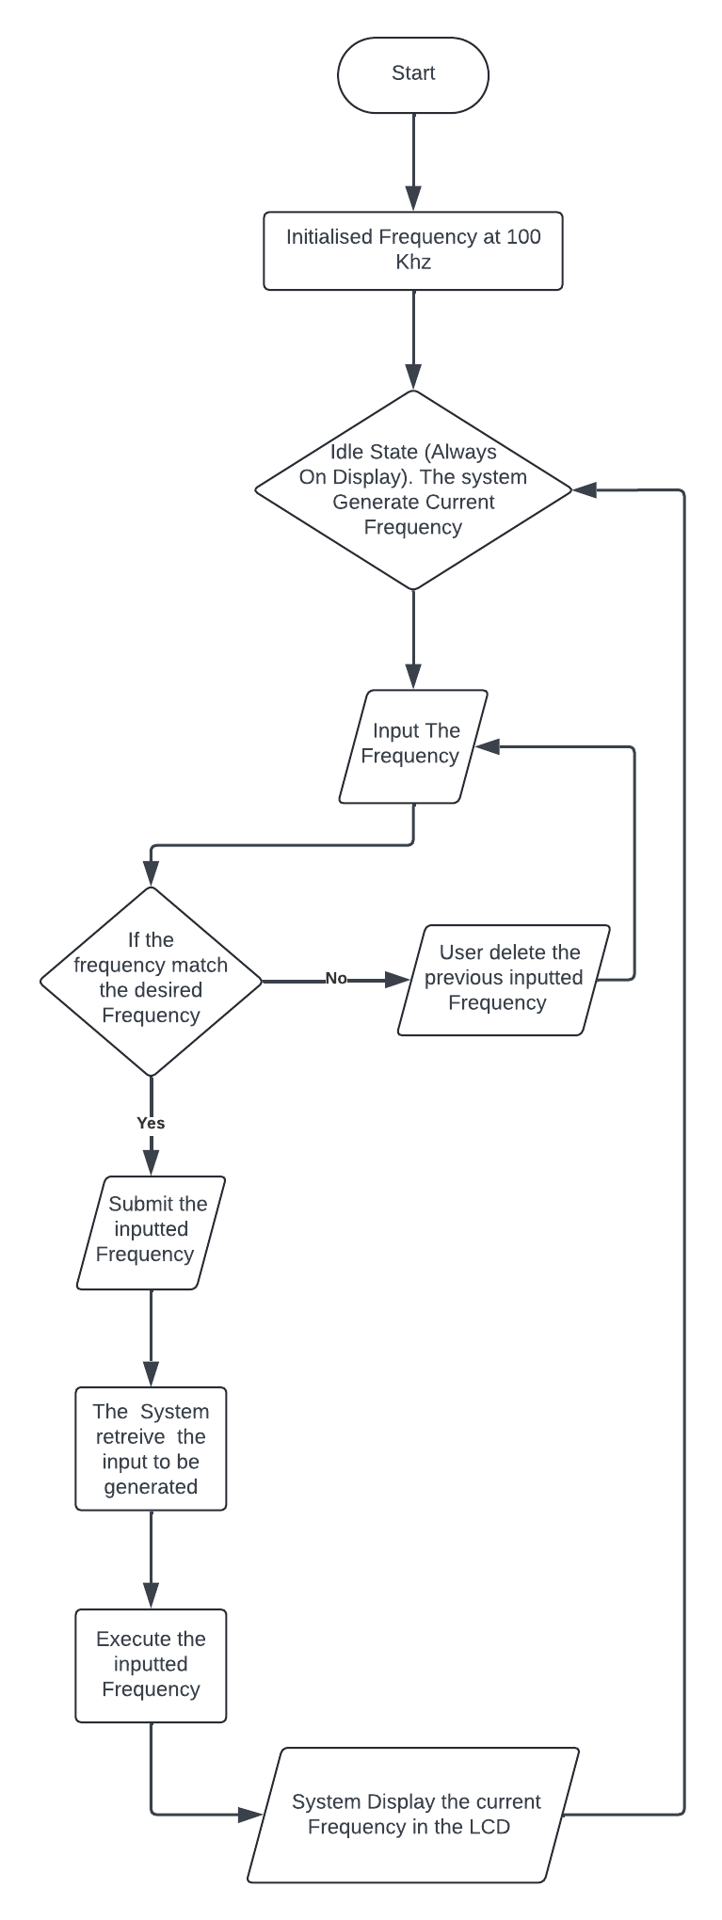

Gambar 4 Behavioral Model

Sistem ketika pertama kali dijalankan dengan nilai frekuensi default yang dapat di set otomatis 100 Khz. Di sini user akan bisa memasukkan nilai frequency sesuai dengan user inginkan dengan ketelitian sampai 1Hz dengan catatan frekuensi yang dimasukkan tidak lebih kurang dari 0. Lalu juga ada tampilan frekuensi untuk menampilkan frekuensi yang di input sebelumnya. Ada tombol Submit dan tombol Delete untuk mengkonfirmasi frekuensi yang dimasukkan dan menghapus frekuensi.

## 2.3 Implementasi Sistem

Mengacu pada gambar 3., implementasi dilakukan dengan *Raspberry Pi 5* sebagai poros kontrol utama dengan perangkat – perangkat yang terhubung dengan perangkat perangkat yang telah disebutkan sebelumnya dengan tambahan jalur sirkuit lain seperti *breadboard* sebagai tempat untuk merangkai RLC *circuit* dan PCB sebagai tempat untuk interkoneksi sistem utama. Implementasi tersebut bisa dilihat pada gambar 5.

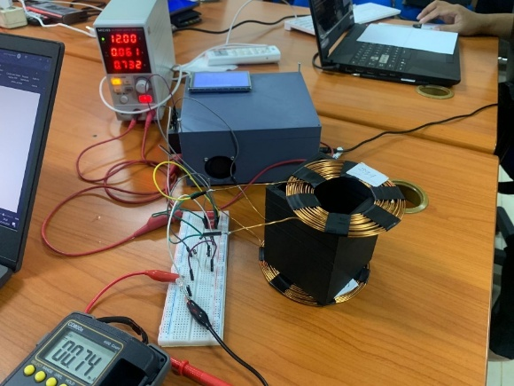

Gambar 5 Tampak Sistem Saat Pengujian

Pada rangkaian penerima adanya resistor 10 K Ohm dan LED yang dianggap sebagai beban pada sisi penerima. Resistor digunakan sebagai objek pengukuran sedangkan LED digunakan sebagai penanda bahwa ada daya yang mengalir pada sisi penerima.

# PENGUJIAN DAN ANALISIS

## Pengujian Sistem Frequency Generator

Pengujian ini dilakukan untuk mengetahui perancangan pembangkit frekuensi pada sistem sudah bisa memenuhi peran sebagai sumber tegangan pada sisi pengirim wireless power transfer. Sistem ini diharapkan bisa menghasilkan frekuensi dari pin PWM GPIO 13 yang kemudian bisa dibesarkan tegangan pada square wave signal menggunakan H-Bridge pada keluarannya. Uji pengujian dilakukan dengan memasangkan *oscilloscope* yang dipasangkan pada pin PWM dan keluaran H-Bridge dengan nilai frekuensi sebagai bahan uji coba sebesar 446950 Hz yang didokumentasikan berdasarkan mengikuti prosedur tertera pada gambar 6.1 dan 6.2 sebagai berikut

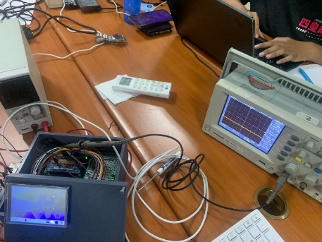

Gambar 6 Persiapan Uji coba frekuensi di GPIO

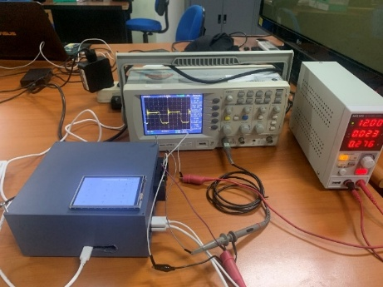

Gambar 7 Persiapan Uji Coba Pengukuran di Output H-Bridge

Hasil pengujian yang didapatkan berdasarkan prosedur yang disampaikan tertera pada gambar 6.3, gambar 6.4, gambar 6.5, gambar 6.6 . pengujian ini mendokumentasikan ketika sistem menghasilkan frekuensi dan diukur pada pin PWM

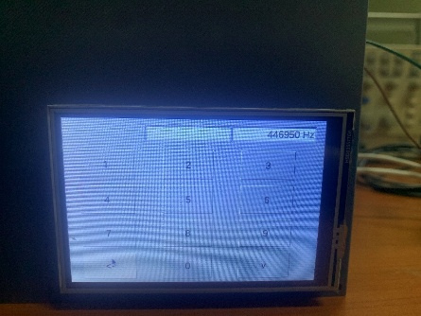

Gambar 8 Tampilan Antar Muka Saat Frekuensi 446950 Hz

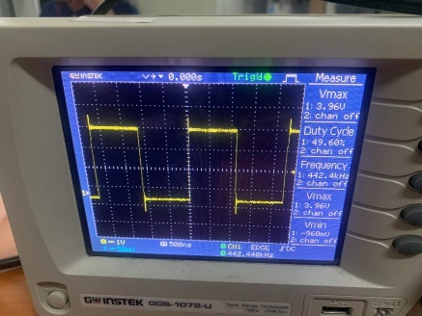

Gambar 9 Hasil Pengukuran Frekuensi di GPIO 13

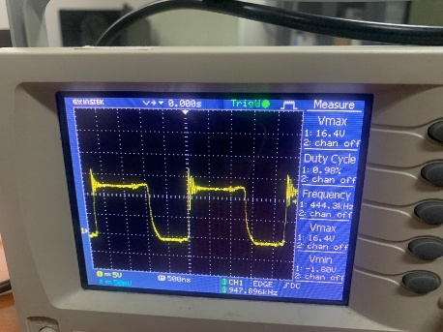

Gambar 10 Hasil Pengukuran pada H-Bridge

Hasil pengujian menunjukkan bahwa GPIO13 menghasilkan tegangan puncak 3,9V (Gambar 9) , sementara H-Bridge meningkatkan tegangan puncak menjadi 16,4V (Gambar 10), membuktikan fungsinya sebagai penguat tegangan yang dapat dimanfaatkan untuk sumber tegangan rangkaian RLC pada sistem WPT. Sistem ini juga dilengkapi antarmuka yang memungkinkan input dan monitoring frekuensi (Gambar 8), sehingga dapat menghasilkan sinyal square wave untuk mendukung penelitian lebih lanjut pada WPT.

## Pengujian Ketelitian Frekuensi terhadap Daya di Reciever WPT

Pengujian ini dilakukan untuk mengetahui nilai PWM yang terukur pada pin PWM raspberry Pi 5 dan pin motor H-Bridge. Kedua keluaran nilai PWM ini akan dibandingkan nilai errornya. Perbandingan antara dua nilai keluaran ini akan menjawab bagaimana ke akuratan nilai PWM yang dihasilkan sistem WPT. Pengujian dilakukan pada frekuensi 0 Khz sampai dengan 800 Khz dengan pengujian dan pengambilan data diambil pada kelipatan 5000 Hz pada dua sumber PWM yang telah disediakan. Pengukuran dilakukan menggunakan *oscilloscope*. Setelah mengambil data dilakukan pengukuran presentase error pada dua sumber PWM dengan perhitungan sebagai berikut

$Ep=\frac{| Fi-Mf |}{Fi} x 100\%$ (1)

Keterangan

$Ep$ = *Error Percentange* (%)

$Fi$ = *Frequency Input* (Hz)

$Mf$ = *Measured Frequency* (Hz)

Lebih lanjut hasil pengujian ini akan menjadi bahan pembahasan pengujian selanjutnya yang berfokus mengukur daya yang masuk pada rangkaian penerima yang sudah di searahkan melalui rectifier dan hasil dari daya yang dikeluarkan rectifier akan diukur oleh multimeter yang dipasang. Pengujian dilakukan dengan menetapkan *RLC Circuit* pada *transmitter* dan *receiver* yang mengacu pada rumus *resonance frequency equation* dengan nilai *quality factor* 101 sesuai dengan standar produksi pasar (Waffenschmidt, 2011) yang sudah dijelaskan pada tabel 1. Peletakan jarak lilitan yang direncanakan oleh peneliti pada jarak 0 cm, 4 cm, 6cm, dan 10 cm untuk mengetahui seberapa efektif sistem WPT yang telah dibuat.

Penelitian dilakukan dengan *sweeping frequency* di sekitar frekuensi resonansi 446.950 Hz, dengan rentang 350.000–530.000 Hz dan interval 10.000 Hz, untuk mengukur arus dan daya menggunakan multimeter SANWA CD800a setelah rangkaian rectifier pada penerima. Pengukuran tegangan dilakukan secara paralel pada resistor, sedangkan pengukuran arus dilakukan secara linear pada resistor. Daya dihitung menggunakan rumus

$P=V x I$ (2)

Keterangan :

$P$ = Daya dalam listrik (Watt)

$V$ = Tegangan listrik (Volt)

$I$ = Arus listrik (Ampere)

lalu data dianalisis melalui grafik untuk mengidentifikasi rentang puncak daya. Rentang frekuensi di sekitar puncak daya dipersempit dengan interval 1.000 Hz untuk pengukuran lebih spesifik, menghasilkan data arus, tegangan, dan daya maksimal yang divisualisasikan dalam grafik. Uji pengujian yang didapatkan berdasarkan mengikuti prosedur tertera pada gambar 11 dan 12 sebagai berikut.

Pada pengukuran presentase error, hasil pengukuran pada rentang 0 KHz hinggan 800 KHz di kedua sumber PWMditunjukkan pada gambar 11 dan gambar 12 sebagai berikut.

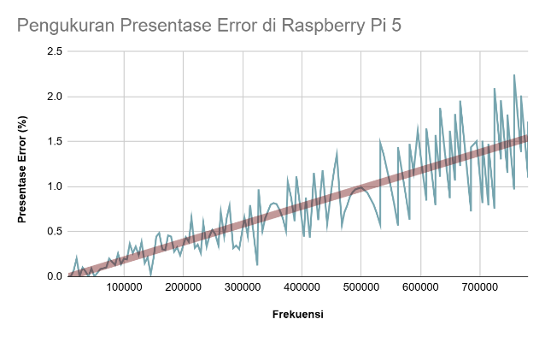

Gambar 11 Grafik Presentase Error di GPIO 13

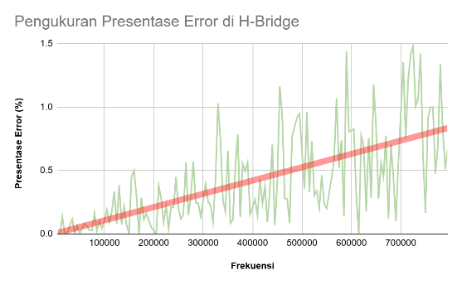

Gambar 12 Grafik Presentase Error di H-Bridge

Dengan melihat presentase error frekuensi yang dihasilkan, peneliti melanjutkan pengukuran daya pada sisi penerima. Hasil dari pengujian secara berturut ditampilkan pada gambar 13, gambar 14, dan gambar 15 sebagai berikut.

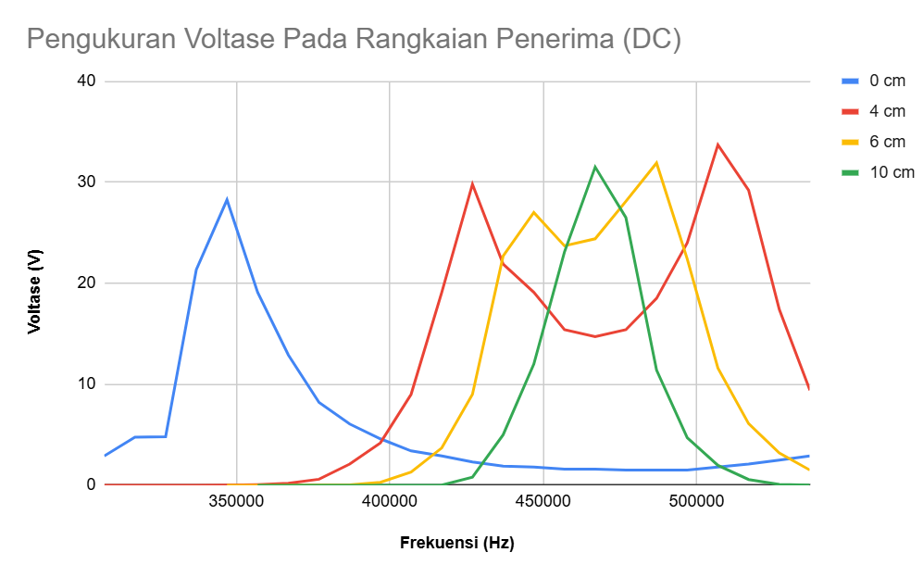

Gambar 13 Grafik Pengukuran Voltase (V)

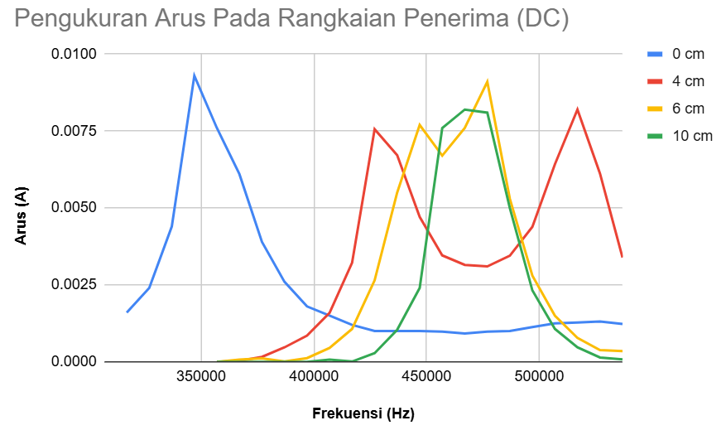

Gambar 14 Grafik Pengukuran Arus (DC)

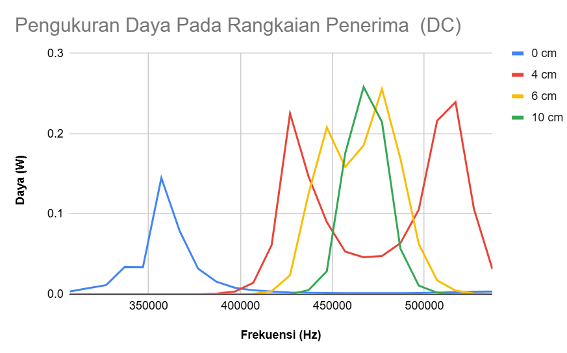

Gambar 15 Grafik Pengukuran Daya (DC)

Dari data yang didapatkan, peneliti melakukan pengukuran lagi dengan mengerucutkan frekuensi dari 420 Khz sampai dengan 520 Khz dengan interval di tiap pengukuran yaitu 1000 Hz untuk melihat ketelitian nilai daya maksimal pada rangkaian penerima. Hasil dari pengukuran disajikan pada gambar 16, gambar 17, dan gambar 18 sebagai berikut.

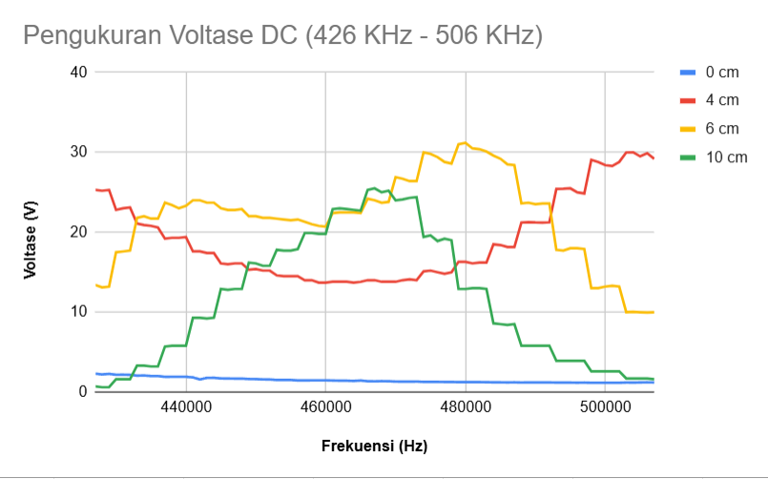

Gambar 16 Grafik Pengukuran Voltase (DC) pada 420 Khz – 506 Khz

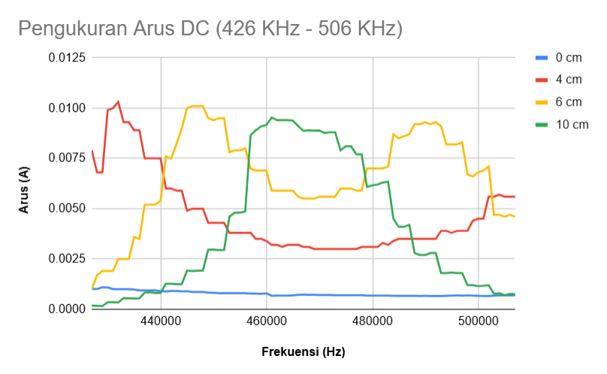

Gambar 17 Grafik Pengukuran Arus (DC) pada 420 Khz – 506 Khz

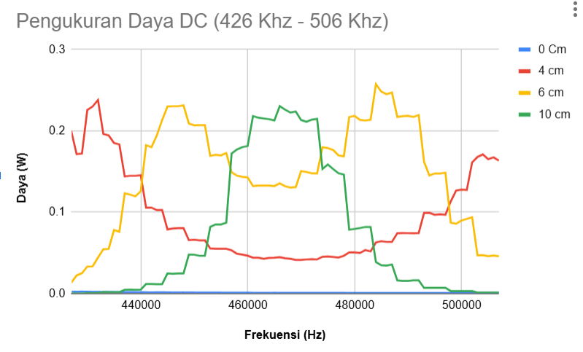

Gambar 18 Grafik Pengukuran Daya (DC) pada 420 Khz – 506 Khz

Hasil pengujian menunjukkan bahwa error rate pada Raspberry Pi 5 dan H-Bridge meningkat seiring dengan kenaikan frekuensi input, dengan error tertinggi masing-masing sebesar 2,24% pada GPIO 12 Raspberry Pi 5 dan 1,5% pada output H-Bridge dalam rentang 0–800 kHz. Perbedaan error ini disebabkan oleh ketidakpresisian clock divider pada SoC Broadcom BCM2712 milik Raspberry Pi 5 saat menghasilkan frekuensi tinggi. Error ini berdampak pada akurasi implementasi sistem WPT, khususnya dalam perancangan rangkaian RLC untuk mencapai daya maksimal, karena perhitungan resonansi sangat bergantung pada nilai frekuensi, kapasitansi, dan induktansi yang presisi, sehingga pergeseran daya maksimal dari nilai teoritis sangat mungkin terjadi.

Pengujian daya pada sisi penerima WPT menunjukkan bahwa frekuensi resonan teoritis 446.950 Hz tidak sepenuhnya sesuai dengan hasil pengukuran, dengan puncak daya bervariasi tergantung jarak antar lilitan. Pengukuran pada interval frekuensi 426.950–506.950 Hz dengan interval 1.000 Hz menunjukkan bahwa jarak 4 cm menghasilkan daya puncak 0,23793 watt pada 431.950 Hz, jarak 6 cm memiliki dua puncak daya pada 446.950 Hz (0,23028 watt) dan 483.950 Hz (0,25752 watt), sedangkan jarak 10 cm menghasilkan puncak daya 0,230483 watt pada 465.960 Hz. Ketelitian frekuensi terbukti sangat berpengaruh pada daya yang dihasilkan, karena resonansi dalam rangkaian RLC sangat sensitif terhadap perubahan parameter seperti kapasitansi dan induktansi.

Fenomena Frequency Splitting (FSP) yang terjadi, terutama pada jarak 6 cm dan 10 cm, mengakibatkan dua frekuensi pemisahan di sekitar frekuensi resonansi, di mana daya maksimum tercapai namun efisiensinya menurun dibandingkan dengan resonansi ideal. FSP disebabkan oleh koefisien kopling tinggi antara lilitan primer dan sekunder yang menggeser efisiensi daya maksimum dari frekuensi resonansi. Faktor lain seperti jarak antar lilitan dan ketidakakuratan frekuensi input juga memengaruhi pengukuran daya, menekankan bahwa variabel teknis dan eksperimental dapat menyebabkan perbedaan antara hasil pengujian dan teori resonansi ideal.

# KESIMPULAN DAN SARAN

## Kesimpulan

Berdasarkan penelitian yang telah dilakukan berkaitan dengan merancang *frequency generator* sebagai sistem WPT dan juga mengukur daya pada sisi penerima Didapatkan kesimpulan sebagai berikut:

1. Pengujian menunjukkan bahwa sistem yang dirancang berfungsi sesuai kebutuhan, dengan H-Bridge berhasil meningkatkan tegangan dari 3,9 V pada GPIO 13 menjadi 16,4 V untuk menghasilkan sinyal kotak bertegangan tinggi, mendukung implementasi WPT. Tampilan antarmuka sistem juga berfungsi optimal sebagai input dan output frekuensi, memungkinkan peneliti memasukkan dan memonitor frekuensi. Peningkatan tegangan ini memastikan sistem siap digunakan untuk menggerakkan rangkaian RLC dalam pengembangan lebih lanjut teknologi Wireless Power Transfer (WPT).
2. Pengujian dari sistem transfer daya nirkabel (WPT) menunjukkan bahwa ketelitian frekuensi sangat memengaruhi daya yang dihasilkan, terutama dalam perancangan sirkuit RLC yang membutuhkan frekuensi resonan yang presisi. Error yang diukur pada PWM Raspberry Pi 5 dan H-Bridge disebabkan oleh keterbatasan clock divider pada SoC Raspberry Pi 5, yang memengaruhi presisi frekuensi input. Fenomena frequency splitting juga terdeteksi, di mana daya maksimum tidak hanya terjadi pada frekuensi resonansi, tetapi juga pada dua frekuensi pemisahan, dipengaruhi oleh koefisien kopling antara lilitan. Hasil menunjukkan bahwa jarak antar lilitan memengaruhi daya maksimum dan karakteristik grafik daya, arus, dan voltase, dengan puncak daya berbeda pada berbagai jarak. Hal ini menegaskan bahwa kondisi eksperimental nyata sering kali menghasilkan penyimpangan dari teori resonansi ideal, sehingga optimalisasi sistem memerlukan penyesuaian terhadap faktor teknis dan operasional.

## Saran

Setelah menyelesaikan tahapan studi literatur, perancangan, implementasi, dan pengujian pada sistem yang dikembangkan, terdapat beberapa rekomendasi untuk pengembangan penelitian di masa mendatang. Rekomendasi yang diajukan oleh peneliti adalah sebagai berikut:

1. Mempertimbangkan untuk merancang sistem yang bisa mengatur frekuensi secara otomatis berdasarkan komponen RLC yang sehingga frequency generator pada sistem WPT yang akan dibuat bisa menghasilkan frekuensi secara otomatis berdasarkan frekuensi resonan yang dibutuhkan pada RLC circuit.
2. Mempertimbangkan untuk merancang capacitor switching untuk konfigurasi nilai kapasistansi yang bisa secara otomatis berubah nilainya berdasarkan perhitungan teoristis RLC Circuit pada sistem WPT

# DAFTAR PUSTAKA

Akbar, S. R., & Hodaka, I. (2020). A fast spotting strategy of optimal frequency in wireless power transfer. *International Journal of Electrical and Electronic Engineering and Telecommunications*, *9*(4), 242–246. https://doi.org/10.18178/ijeetc.9.4.242-246

Akbar, S. R., Setiawan, E., Hirata, T., & Hodaka, I. (2023). Optimal Wireless Power Transfer Circuit without a Capacitor on the Secondary Side. *Energies*, *16*(6), 2922. https://doi.org/10.3390/en16062922

MohamedZain, A. O., Hou, L. W., Chua, H., Yap, K., & Boon, L. K. (2023). The Design and Fabrication of Multiple-Transmitter Coils and Single-Receiver Coils for a Wireless Power Transfer System to Charge a 3s LiPo Drone’s Battery. *Energies*, *16*(9), 3629. https://doi.org/10.3390/en16093629

Suroso, D. M., Sabriansyah, R., Akbar, S. T., & Eng, M. (2023). *Rancang Bangun Programmable High Frequency Generator untuk Peningkatan Daya pada Wireless Power Transfer* (Vol. 1, Issue 1). http://j-ptiik.ub.ac.id

Waffenschmidt, E. (2011). Wireless power for mobile devices. *2011 IEEE 33rd International Telecommunications Energy Conference (INTELEC)*, 1–9. https://doi.org/10.1109/INTLEC.2011.6099840